Classificação automática de reclamações de usuários de aplicativos de pagamento digital: uma abordagem de aprendizado de máquina aplicada a avaliações públicas da Google Play Store

Bruno Cruz Bregion Novo ¹ Vinicius Silva Almeida ¹
Gabriel Bello ¹ Prof. Dr. Leandro Zerbinatti ¹

¹Faculdade de Computação e Informática (FCI)
Universidade Presbiteriana Mackenzie – São Paulo, SP – Brasil

<10416808@mackenzista.com.br>
<10409019@mackenzista.com.br>
<10409538@mackenzista.com.br>
<leandro.zerbinatti@mackenzie.br>

2026

Resumo

A popularização dos meios de pagamento instantâneo no Brasil ampliou o volume de manifestações espontâneas de usuários em lojas de aplicativos, material que concentra informação operacional relevante mas chega às empresas de forma não estruturada. Este trabalho propõe a construção de um classificador supervisionado capaz de atribuir automaticamente uma categoria de problema a cada avaliação textual de usuários de aplicativos de pagamento digital, com o objetivo de apoiar a triagem e a priorização de demandas de suporte. A pesquisa é de natureza quantitativa e aplicada. O conjunto de dados foi capturado pelo próprio grupo por meio de coletor desenvolvido em Python, que extraiu 24.000 avaliações públicas de seis aplicativos brasileiros do segmento, pseudonimizadas no momento da captura. Nesta primeira etapa são apresentados a proposta, o processo de coleta, a análise exploratória e a preparação dos dados. A exploração revelou distribuição fortemente assimétrica das notas, com predomínio de avaliações máximas, e relação inversa entre nota atribuída e extensão do texto, evidência de que a informação diagnóstica se concentra nas manifestações negativas. Essas constatações fundamentaram a definição de um corpus de modelagem de 4.211 avaliações e a geração de amostra estratificada para rotulagem manual. Espera-se, na etapa seguinte, obter classificador com F1 macro entre 0,70 e 0,85, capaz de transformar texto não estruturado em indicador operacional acompanhável ao longo do tempo.

Palavras-chave: aprendizado de máquina; processamento de linguagem natural; classificação de texto; meios de pagamento; análise de reclamações.

Abstract

The widespread adoption of instant payment methods in Brazil has increased the volume of spontaneous user feedback published on application stores. Although this material holds relevant operational information, it reaches companies in an unstructured form. This work proposes a supervised classifier able to automatically assign a problem category to each textual review written by users of digital payment applications, supporting the triage and prioritization of support demands. The research is quantitative and applied in nature. The dataset was captured by the group itself through a collector developed in Python, which extracted 24,000 public reviews from six Brazilian applications in this segment, pseudonymized at capture time. This first stage presents the proposal, the collection process, the exploratory analysis and the data preparation. The exploration revealed a strongly asymmetric rating distribution, dominated by maximum scores, and an inverse relationship between the assigned rating and text length, indicating that diagnostic information is concentrated in negative feedback. These findings supported the definition of a modeling corpus of 4,211 reviews and the generation of a stratified sample for manual labeling. In the next stage, a classifier with a macro F1 score between 0.70 and 0.85 is expected, able to turn unstructured text into an operational indicator that can be tracked over time.

Keywords: machine learning; natural language processing; text classification; payment systems; complaint analysis.
1. Introdução
O sistema de pagamentos brasileiro passou por transformação estrutural na última década. A entrada em operação do Pix, em novembro de 2020, alterou de forma permanente o comportamento de pagamento da população: em 2025 o sistema processou aproximadamente 79,8 bilhões de transações, movimentando cerca de R$ 35,36 trilhões, com base de pessoas físicas usuárias superior a 170 milhões (BANCO CENTRAL DO BRASIL, 2026). Esse volume é operado majoritariamente por meio de aplicativos móveis de instituições financeiras, bancos digitais e instituições de pagamento, que se tornaram a interface cotidiana entre o cidadão e o sistema financeiro.
Essa mudança deslocou também o canal pelo qual o usuário manifesta insatisfação. Parcela relevante das reclamações não chega ao suporte oficial da empresa: é publicada diretamente na loja de aplicativos, em formato de avaliação com nota de uma a cinco estrelas acompanhada de texto livre. Trata-se de canal público, permanentemente acessível, que influencia a reputação do produto e a decisão de novos usuários, e que é atualizado em volume que uma equipe humana não consegue acompanhar integralmente.
Para uma instituição de pagamento, esse conjunto de avaliações constitui fonte de inteligência operacional subaproveitada. Um aumento súbito de reclamações mencionando falha na conclusão de transferências pode indicar degradação de serviço antes que os indicadores internos de monitoramento a evidenciem. Da mesma forma, a concentração de queixas sobre autenticação após uma atualização específica do aplicativo é sinal direto de regressão introduzida em produção.
O obstáculo é de escala e de formato. Os aplicativos analisados recebem milhares de avaliações por mês, escritas em português informal, com abreviações, erros ortográficos e forte variação de extensão. A leitura manual é inviável e a nota numérica isoladamente é insuficiente: duas avaliações de uma estrela podem apontar para problemas de naturezas distintas — uma falha técnica e uma insatisfação com política de tarifas — que demandam times e prioridades diferentes dentro da organização. A lacuna que este trabalho busca endereçar está, portanto, na ausência de um mecanismo automático de categorização que permita converter esse texto não estruturado em informação acionável.
1.1. Objetivo
O objetivo geral deste trabalho é desenvolver um modelo de aprendizado de máquina supervisionado capaz de classificar automaticamente, por categoria de problema, avaliações textuais de usuários de aplicativos brasileiros de pagamento digital.
Como objetivos específicos, definem-se:
– construir, por captura própria, conjunto de dados de avaliações públicas de aplicativos de pagamento, contemplando texto, nota, data e versão do aplicativo;
– realizar a análise exploratória do conjunto obtido, caracterizando distribuição de notas, evolução temporal, extensão dos textos e vocabulário predominante;
– preparar os dados para modelagem, incluindo limpeza textual, normalização e pseudonimização de identificadores;
– definir e aplicar esquema de categorias de problema, rotulando manualmente amostra representativa do conjunto;
– treinar e comparar modelos clássicos de classificação de texto, avaliando o desempenho por métricas adequadas a classes desbalanceadas;
– analisar criticamente os resultados e as limitações éticas e técnicas da solução.
1.2. Opção do projeto e estrutura do documento
O projeto adota a Opção Framework, empregando a biblioteca scikit-learn (PEDREGOSA et al., 2011) na solução de um problema de classificação supervisionada de texto, aplicada à análise de manifestações de usuários em base de dados capturada em plataforma pública.
O documento está organizado como segue. A seção 2 apresenta o referencial teórico que fundamenta as técnicas empregadas. A seção 3 formaliza o problema de pesquisa e o esquema de categorias proposto. A seção 4 discute os aspectos éticos e a responsabilidade envolvida no desenvolvimento da solução. A seção 5 descreve a metodologia, incluindo a coleta, a análise exploratória e a preparação dos dados. A seção 6 apresenta os resultados obtidos nesta etapa e os resultados esperados para a etapa seguinte. A seção 7 conclui o relatório parcial.
2. Referencial Teórico
2.1. Aprendizado supervisionado e classificação
O aprendizado de máquina é tratado por Russell e Norvig (2021) como a capacidade de um agente melhorar seu desempenho a partir da experiência. No aprendizado supervisionado, o agente recebe um conjunto de pares entrada-saída e busca uma função que aproxime o mapeamento observado, generalizando para exemplos inéditos. Quando a saída pertence a um conjunto finito de rótulos, o problema é de classificação; quando é contínua, de regressão.
A qualidade da generalização depende diretamente da representatividade dos dados de treinamento. Conjuntos desbalanceados, nos quais determinadas classes são sub-representadas, tendem a produzir modelos que privilegiam as classes majoritárias, razão pela qual a acurácia global se torna métrica insuficiente e medidas por classe passam a ser necessárias.
2.2. Representação e classificação de texto
Algoritmos de aprendizado operam sobre representações numéricas, o que exige converter documentos textuais em vetores. A abordagem clássica, descrita por Jurafsky e Martin (2025), representa cada documento pela frequência de seus termos, ponderada pela raridade desses termos no conjunto — esquema conhecido como TF-IDF. Termos frequentes em um documento e raros no restante do corpus recebem peso elevado, por serem mais discriminativos.
Antes da vetorização, aplica-se usualmente um conjunto de operações de normalização: conversão para caixa baixa, remoção de acentuação e pontuação, eliminação de palavras funcionais de baixo poder discriminativo e redução dos termos a um radical comum. Essas operações reduzem a dimensionalidade do espaço de atributos e agrupam variações morfológicas de um mesmo conceito.
Sobre essa representação, três algoritmos são recorrentes na literatura de classificação de texto. O Naive Bayes multinomial estima a probabilidade de cada classe assumindo independência condicional entre os termos; apesar de a suposição ser irrealista, o desempenho empírico costuma ser competitivo e o custo computacional é baixo. A regressão logística modela diretamente a probabilidade das classes por meio de combinação linear dos atributos, permitindo inspecionar os pesos atribuídos a cada termo. As máquinas de vetores de suporte buscam o hiperplano de maior margem entre as classes e apresentam bom comportamento em espaços de alta dimensionalidade, característica típica de representações textuais (RUSSELL; NORVIG, 2021).
2.3. Ética e responsabilidade em aplicações de inteligência artificial
Russell e Norvig (2021) destacam que sistemas de aprendizado reproduzem os padrões presentes nos dados que os originaram, de modo que vieses históricos ou de amostragem tendem a ser incorporados e amplificados pelo modelo. No contexto brasileiro, o tratamento de dados de pessoas naturais está disciplinado pela Lei Geral de Proteção de Dados Pessoais, que estabelece princípios de finalidade, necessidade e transparência, além de assegurar ao titular o direito à revisão de decisões tomadas exclusivamente com base em tratamento automatizado (BRASIL, 2018).
3. Descrição do Problema
Formalmente, o problema tratado é de classificação supervisionada multiclasse de texto. Dado um documento textual d correspondente à avaliação de um usuário, deseja-se obter uma função f(d) → c, na qual c pertence a um conjunto finito e pré-definido de categorias de problema. O esquema de categorias adotado foi construído a partir da leitura de amostra das avaliações efetivamente coletadas, e não definido a priori, conforme apresentado na Tabela 1.
Tabela 1 – Esquema de categorias de problema
Categoria | Descrição
Acesso e autenticação | Falhas de login, senha, biometria, reconhecimento facial e contas bloqueadas
Falha em transação | Erros na execução de Pix, pagamentos, transferências, leitura de QR Code e comprovantes
Cartão, crédito e limite | Problemas com cartão, limite, fatura, empréstimo e antecipação
Tarifas e cobranças | Cobranças indevidas, taxas consideradas abusivas, juros e estornos
Desempenho do aplicativo | Lentidão, travamentos e falhas após atualização
Atendimento ao cliente | Demora, ausência de retorno e insatisfação com o suporte
Outros | Manifestações sem problema identificável ou fora das categorias anteriores
Três características do problema condicionam as decisões metodológicas adotadas. A primeira é a ausência de rótulos na origem: a plataforma fornece a nota atribuída pelo usuário, mas não a natureza do problema relatado. A nota não funciona como rótulo substituto, pois não discrimina o tipo de falha, o que impõe etapa de rotulagem manual de uma amostra.
A segunda é a natureza informal do texto. As avaliações são redigidas em português coloquial, com erros ortográficos, abreviações, emojis, repetição de caracteres para ênfase e ausência frequente de pontuação.
A terceira é o desbalanceamento entre classes. Determinadas categorias de problema tendem a concentrar a maior parte das ocorrências, enquanto outras aparecem de forma esparsa, o que exige a adoção de métricas por classe na avaliação do modelo.
4. Aspectos Éticos e Responsabilidade no Desenvolvimento da Solução
A avaliação ética deste projeto parte de uma distinção considerada central pelo grupo: dado público não é sinônimo de dado livre. As avaliações utilizadas estão acessíveis a qualquer pessoa na loja de aplicativos, mas foram escritas por indivíduos reais que não consentiram especificamente com seu uso em pesquisa acadêmica. Essa constatação orientou as decisões descritas a seguir.
4.1. Tratamento de dados pessoais
O nome de exibição do autor de cada avaliação é dado pessoal na acepção do art. 5º, I, da Lei nº 13.709/2018 (BRASIL, 2018). Por essa razão, o coletor desenvolvido pelo grupo não armazena o nome do usuário: no momento da captura, o campo é convertido em identificador pseudonimizado por função de hash criptográfica SHA-256, truncado em doze caracteres. A decisão preserva a capacidade analítica de identificar múltiplas avaliações de um mesmo autor sem expor sua identidade no conjunto publicado.
Registre-se que a pseudonimização não elimina integralmente o risco de reidentificação: um texto suficientemente específico pode, em tese, permitir localizar seu autor na plataforma de origem. Trata-se de risco residual assumido e declarado, mitigado pela ausência de qualquer esforço de reidentificação por parte do grupo e pelo caráter estritamente agregado das análises apresentadas.
4.2. Finalidade e limites de uso
O artefato é concebido como instrumento de apoio à decisão, e não de decisão automatizada. Sua finalidade é o roteamento e a priorização de demandas de suporte. O grupo reconhece explicitamente usos considerados indevidos e para os quais a solução não deve ser empregada: identificação de usuários individuais para retaliação ou supressão de críticas; avaliação de crédito ou risco a partir do conteúdo das manifestações; e qualquer aplicação que produza efeito jurídico ou impacto significativo sobre o titular sem revisão humana, hipótese em que incide o direito à revisão previsto no art. 20 da referida lei.
4.3. Vieses identificados e seus efeitos
Modelos de classificação de texto reproduzem os padrões presentes nos dados de treinamento. Neste caso há ao menos três vieses identificáveis. O viés de autosseleção decorre de que usuários que avaliam aplicativos não constituem amostra representativa da base, concentrando-se nos extremos de satisfação e insatisfação — hipótese confirmada empiricamente pela distribuição observada na seção 6. O viés linguístico decorre de que variações regionais, gírias e menor domínio da norma culta podem ser sistematicamente pior classificados, o que implicaria menor qualidade de atendimento justamente para segmentos já mais vulneráveis. O viés de rotulagem decorre da interpretação subjetiva dos integrantes do grupo ao categorizar manualmente a amostra de treinamento, risco mitigado pela dupla anotação de um subconjunto e pela verificação de concordância entre anotadores.
O efeito prático de um erro de classificação não é neutro. Uma reclamação legítima sobre cobrança indevida classificada em categoria equivocada é uma demanda que perde prioridade na fila de atendimento. Em contexto financeiro, isso pode significar prejuízo material não endereçado para um usuário concreto. Por essa razão, a análise de erros por classe será tratada como parte obrigatória da avaliação do modelo, e a arquitetura proposta prevê que casos de baixa confiança sejam encaminhados a revisão humana em vez de classificados automaticamente.
4.4. Transparência e reprodutibilidade
Todo o material do projeto — coletores, notebooks, conjunto de dados e relatório — está disponível em repositório público no GitHub, com documentação do processo de captura e das decisões de preparação dos dados, permitindo auditoria externa dos resultados apresentados. Os arquivos-fonte contêm cabeçalho com a identificação dos integrantes, síntese do conteúdo e histórico de alterações.
5. Metodologia
A pesquisa é de natureza quantitativa e aplicada, com delineamento exploratório nesta primeira etapa. O percurso metodológico está organizado em seis fases: captura dos dados, análise exploratória, preparação, rotulagem, vetorização e modelagem, e avaliação. As quatro primeiras foram executadas nesta etapa; as duas últimas estão previstas para a etapa seguinte.
5.1. Captura dos dados
Os dados foram capturados pelo próprio grupo, por meio de script desenvolvido em Python com a biblioteca google-play-scraper. O coletor aplica paginação sobre as avaliações públicas de seis aplicativos brasileiros de pagamento digital, recuperando as mais recentes até atingir a meta de quatro mil registros por aplicativo, com intervalo entre requisições e remoção de duplicatas por identificador de avaliação. Foram selecionados PicPay, Mercado Pago, Nubank, PagBank, Banco Inter e RecargaPay, contemplando bancos digitais, carteiras digitais e instituições de pagamento.
O conjunto resultante contém 24.000 avaliações publicadas entre 20 de julho e 7 de setembro de 2026. A Tabela 2 apresenta a estrutura dos campos capturados.
Tabela 2 – Dicionário de dados do conjunto capturado
Campo | Tipo | Descrição
id_avaliacao | texto | Identificador único da avaliação na plataforma
aplicativo | categórico | Nome comercial do aplicativo avaliado
usuario_pseudonimizado | texto | Hash SHA-256 truncado do nome de exibição
nota | inteiro | Nota atribuída pelo usuário, de 1 a 5
texto | texto | Conteúdo livre da avaliação
data | data/hora | Momento de publicação
curtidas | inteiro | Usuários que marcaram a avaliação como útil
versao_app | texto | Versão do aplicativo no momento da avaliação
houve_resposta_empresa | binário | Indica resposta pública da empresa
5.2. Análise exploratória e preparação
A análise exploratória foi conduzida em notebook Python, com as bibliotecas pandas, matplotlib e seaborn, contemplando verificação de integridade, distribuição de notas por aplicativo, evolução temporal do volume, distribuição do comprimento dos textos e análise de frequência de termos por faixa de nota. Os resultados estão descritos na seção 6.
A preparação textual compreende conversão para caixa baixa, remoção de acentuação, de URLs, de pontuação e de caracteres não alfabéticos, redução de alongamentos expressivos de caracteres, remoção de palavras funcionais a partir de lista de stopwords do português e radicalização pelo algoritmo Snowball. Cada etapa foi aplicada em coluna distinta, preservando o texto original para auditoria.
5.3. Rotulagem
Em razão da ausência de rótulos na origem, foi gerada amostra estratificada por aplicativo e nota, com 1.199 avaliações distribuídas igualmente entre os três integrantes do grupo. Um subconjunto de 120 registros, correspondente a dez por cento da amostra, foi marcado para rotulagem em duplicata, permitindo mensurar a concordância entre anotadores e estimar a confiabilidade do processo.
5.4. Plano de modelagem e avaliação
Na etapa seguinte, os textos serão representados por TF-IDF, com experimentação de unigramas e bigramas, e submetidos ao treinamento comparativo de três algoritmos: Naive Bayes multinomial, regressão logística e máquina de vetores de suporte linear. A separação entre treino e teste será estratificada, com validação cruzada e ajuste de hiperparâmetros por busca em grade.
A avaliação considerará precisão, revocação e F1 por classe, adotando o F1 macro como métrica principal em razão do desbalanceamento esperado. Serão analisadas a matriz de confusão e os termos de maior peso por classe, como forma de verificar se o modelo aprendeu padrões semanticamente coerentes e não correlações espúrias.
6. Resultados e Discussão
6.1. Integridade do conjunto
A verificação de qualidade não identificou identificadores duplicados, textos vazios ou notas fora do intervalo válido. Foram registrados 22.442 autores distintos entre as 24.000 avaliações, indicando baixa concentração de múltiplas manifestações por usuário. O único campo com ausências é a versão do aplicativo, ausente em 2.479 registros, o que corresponde a 10,3% do conjunto. A ausência não constitui erro de captura: a plataforma não expõe a versão quando a avaliação é realizada pela interface web ou posteriormente editada pelo autor. Como o campo não é utilizado como atributo preditivo, os registros foram mantidos.
6.2. Distribuição das notas
A distribuição das notas é fortemente assimétrica. Avaliações de cinco estrelas representam 74,7% do conjunto, enquanto as de uma estrela somam 14,8% e as notas intermediárias, somadas, não alcançam dez por cento. A Figura 1 apresenta a distribuição geral e a composição por aplicativo.
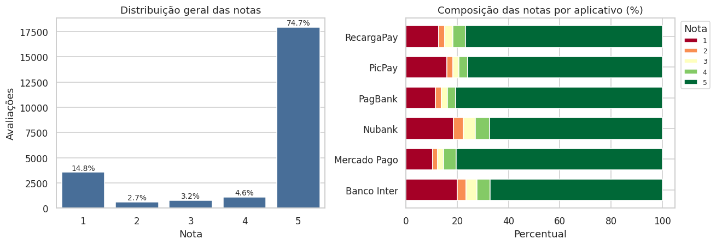
Figura 1 – Distribuição das notas no conjunto e por aplicativo
Esse padrão em forma de J é conhecido na literatura sobre avaliações em plataformas digitais e decorre da autosseleção de quem decide avaliar: a manifestação espontânea tende a ocorrer nos extremos da experiência. A consequência metodológica é direta e confirma a decisão antecipada na seção 3: a nota não pode ser usada como rótulo substituto para a categoria de problema, e a acurácia global será métrica enganável na fase de modelagem.
A Tabela 3 detalha o comportamento por aplicativo.
Tabela 3 – Indicadores por aplicativo
Aplicativo | Nota média | % nota 1 | % nota 5 | % com resposta
Banco Inter | 3,96 | 19,95 | 67,20 | 98,05
Nubank | 4,00 | 18,48 | 67,40 | 12,12
PicPay | 4,21 | 15,98 | 76,05 | 99,20
RecargaPay | 4,31 | 12,75 | 76,78 | 17,10
PagBank | 4,39 | 11,52 | 80,55 | 99,00
Mercado Pago | 4,43 | 10,32 | 80,38 | 0,00
Duas observações emergem deste quadro. A primeira é a variação da satisfação entre aplicativos, com amplitude de quase meio ponto entre o menor e o maior valor de nota média, o que confirma haver sinal discriminativo no conjunto e não apenas ruído uniforme.
A segunda diz respeito à política de resposta pública, que se organiza em três grupos nítidos: Banco Inter, PicPay e PagBank respondem a praticamente todas as avaliações; Nubank e RecargaPay respondem a menos de vinte por cento; e Mercado Pago não respondeu a nenhuma avaliação no período coletado. Isso caracteriza o campo correspondente como indicador de política de comunicação da empresa, e não de gravidade da reclamação, razão pela qual ele foi excluído do conjunto de atributos preditivos do modelo.
6.3. Comprimento dos textos
Verificou-se que 42,3% das avaliações do conjunto contêm duas palavras ou menos. A Figura 2 apresenta a distribuição do número de palavras e sua relação com a nota atribuída.
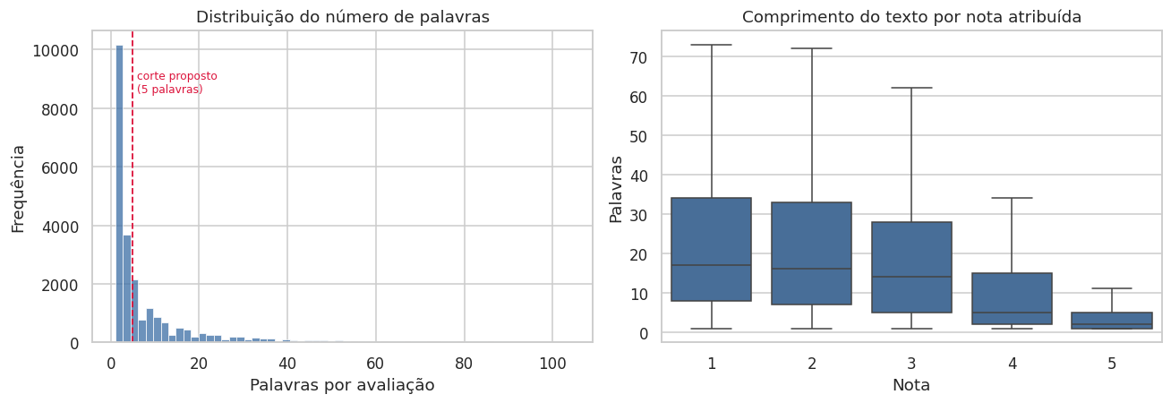
Figura 2 – Distribuição do comprimento dos textos e relação com a nota
Este é um dos achados centrais da exploração. Existe relação inversa e acentuada entre a nota atribuída e a extensão do texto, conforme detalha a Tabela 4: avaliações de uma estrela apresentam mediana de dezessete palavras, ao passo que as de cinco estrelas apresentam mediana de duas.
Tabela 4 – Comprimento do texto por nota atribuída
Nota | Média de palavras | Mediana | Avaliações
1 | 24,73 | 17 | 3.560
2 | 23,59 | 16 | 640
3 | 19,99 | 14 | 773
4 | 11,70 | 5 | 1.093
5 | 5,12 | 2 | 17.934
A leitura é intuitiva e tem consequência prática. O usuário satisfeito registra sua aprovação em duas ou três palavras; o usuário que teve prejuízo concreto descreve o ocorrido em detalhe, porque busca resolução. Isso significa que o conteúdo informativo do conjunto está concentrado justamente nas avaliações negativas, que são as de interesse para este projeto.
6.4. Evolução temporal
A janela temporal coberta difere entre aplicativos. Como a captura recuperou número fixo de avaliações mais recentes por aplicativo, aqueles que recebem mais avaliações por dia cobrem intervalo menor. Trata-se de limitação conhecida do desenho de coleta, que deve ser considerada em qualquer comparação temporal direta entre aplicativos. A Figura 3 apresenta a evolução do volume.
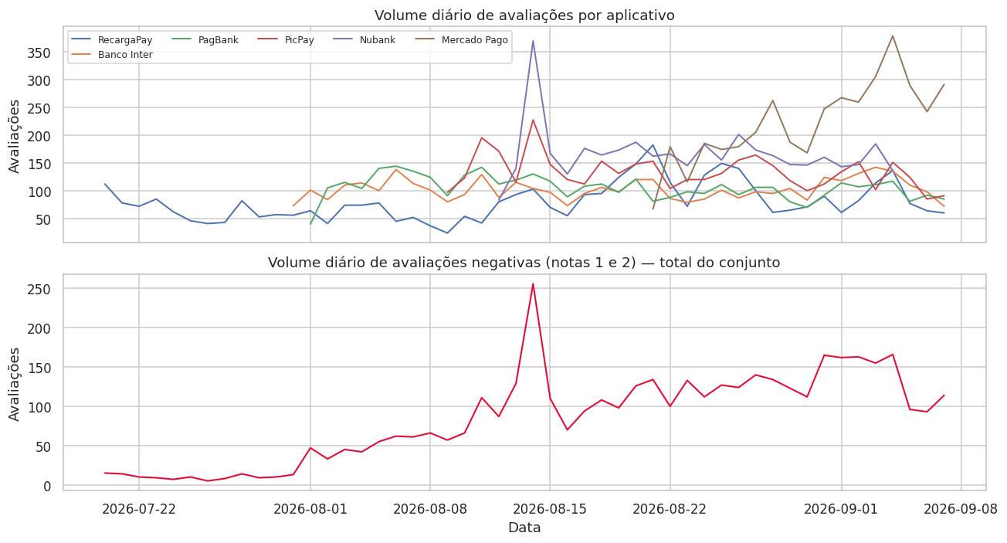
Figura 3 – Volume diário de avaliações e de manifestações negativas
A série de avaliações negativas constitui o embrião do indicador operacional proposto como subproduto do projeto: uma vez que o classificador atribua categorias, essa mesma curva poderá ser decomposta por tipo de problema, permitindo identificar degradações específicas de serviço.
6.5. Vocabulário
A análise de frequência de termos revela assimetria qualitativa entre as faixas de nota, apresentada na Figura 4.
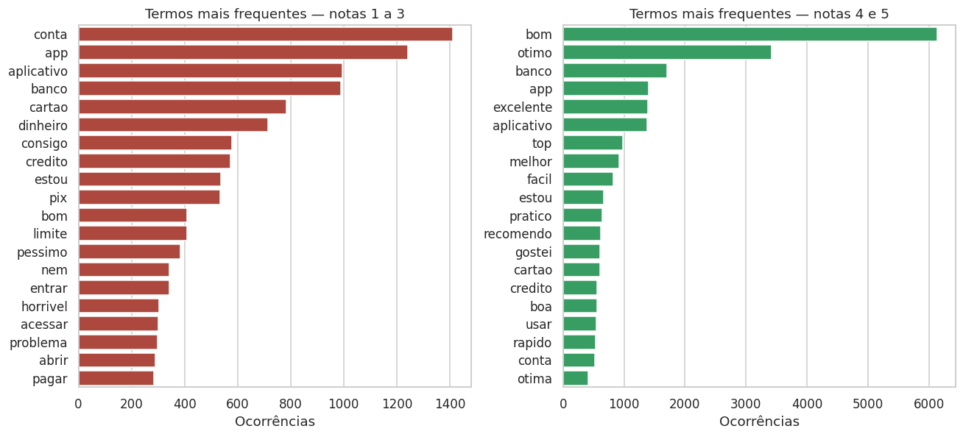
Figura 4 – Termos mais frequentes por faixa de nota
O vocabulário das avaliações negativas é operacional e concreto: predominam substantivos ligados a produtos e ativos financeiros, como conta, cartão, dinheiro, crédito, limite e Pix, além de verbos que descrevem impedimento de uso, como acessar, entrar e abrir. Já o vocabulário positivo é avaliativo e genérico, composto sobretudo por adjetivos de aprovação. A Figura 5 apresenta a nuvem de termos das manifestações negativas.
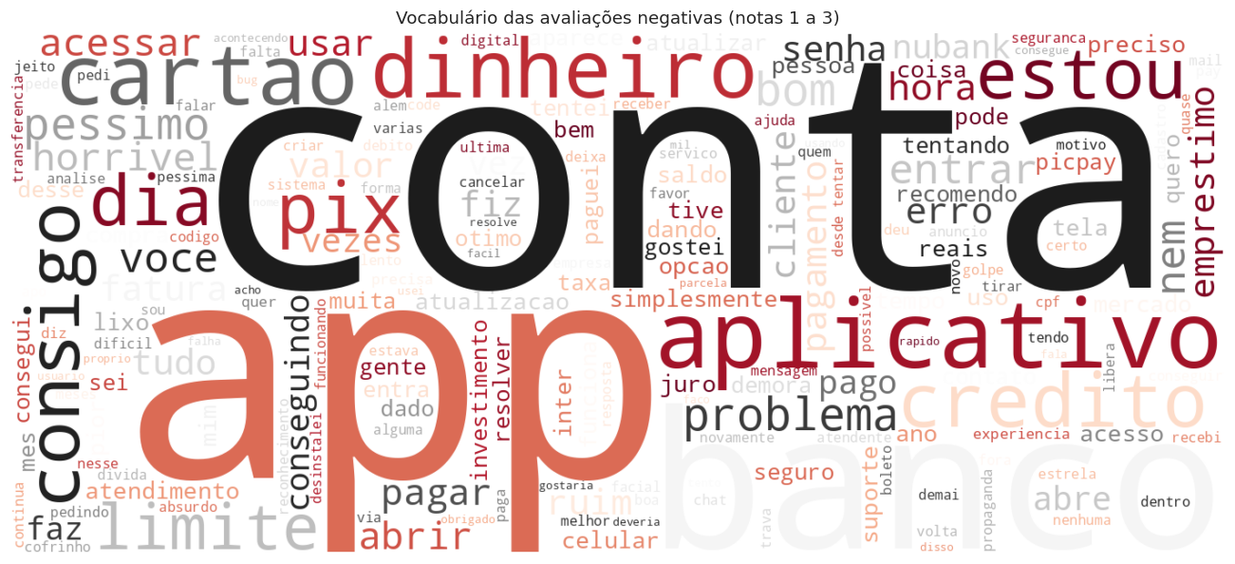
Figura 5 – Vocabulário das avaliações negativas
Essa assimetria reforça a decisão metodológica adotada. Os termos negativos carregam informação suficiente para discriminar categorias de problema; os positivos, não. Um classificador treinado sobre o conjunto completo aprenderia sobretudo a separar elogio curto de reclamação longa, tarefa trivial e de baixo valor prático. Cabe registrar que a presença expressiva de termos ligados a cartão, crédito e limite entre os mais frequentes motivou a criação de categoria específica no esquema apresentado na Tabela 1.
6.6. Definição do corpus de modelagem
A exploração conduziu a dois critérios de recorte. O critério de nota decorre de que o objeto do projeto é a reclamação: avaliações de quatro e cinco estrelas são majoritariamente elogios sem descrição de problema. O critério de comprimento decorre de que textos com menos de cinco palavras não contêm elementos suficientes para identificar a natureza do problema: uma avaliação de uma estrela composta apenas pela palavra péssimo é insatisfação sem diagnóstico. A Tabela 5 apresenta o efeito de cada critério.
Tabela 5 – Etapas de definição do corpus de modelagem
Etapa | Registros | % do original
Conjunto capturado | 24.000 | 100,0
Após filtro de nota (1 a 3) | 4.973 | 20,7
Após filtro de comprimento (≥ 5 palavras) | 4.211 | 17,5
Os registros excluídos não foram descartados: permanecem no conjunto publicado e sustentam a caracterização do fenômeno apresentada nas seções anteriores. O recorte aplica-se exclusivamente à etapa de modelagem, e sua reversibilidade preserva a possibilidade de reavaliação dos critérios.
O corpus resultante contém 4.211 avaliações, com mediana de vinte e uma palavras — dez vezes superior à mediana do conjunto bruto. Sua composição por aplicativo é apresentada na Figura 6.
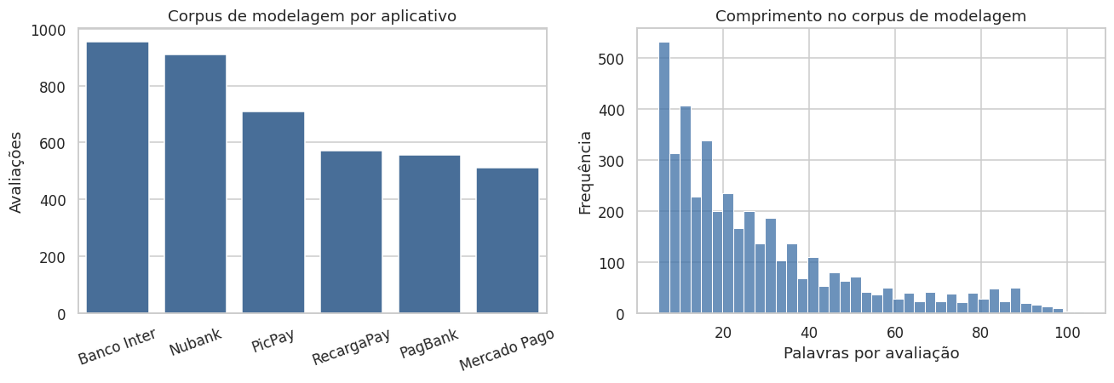
Figura 6 – Composição e comprimento do corpus de modelagem
Banco Inter e Nubank concentram 955 e 910 avaliações respectivamente, seguidos por PicPay com 708, RecargaPay com 572, PagBank com 555 e Mercado Pago com 511. A ordenação é coerente com os indicadores da Tabela 3: os aplicativos de menor nota média contribuem desproporcionalmente com manifestações substantivas, o que confere ao corpus diversidade de contextos sem comprometer o equilíbrio entre fontes.
6.7. Resultados esperados
Para a etapa seguinte, espera-se obter classificador com F1 macro entre 0,70 e 0,85, patamar compatível com tarefas de classificação de texto curto e informal em português por meio de modelos clássicos. Prevê-se desempenho superior nas categorias de vocabulário característico, como tarifas e cobranças, e mais fraco nas categorias semanticamente próximas, como a distinção entre falha em transação e desempenho do aplicativo. Espera-se ainda que a regressão logística e a máquina de vetores de suporte superem o Naive Bayes, dada a maior capacidade de lidar com atributos correlacionados.
Como subproduto, projeta-se a construção de série temporal do volume de reclamações por categoria, com potencial de uso como indicador operacional de qualidade de serviço.
7. Conclusão
Este relatório apresentou a proposta de um classificador supervisionado para categorização automática de reclamações de usuários de aplicativos de pagamento digital, motivado pela dificuldade concreta de triagem manual de manifestações textuais em escala. Nesta primeira etapa foram executadas a captura própria do conjunto de dados, a análise exploratória e a preparação dos dados.
Os objetivos específicos previstos para esta etapa foram alcançados. Foi construído conjunto próprio de 24.000 avaliações de seis aplicativos; a exploração caracterizou distribuição de notas, evolução temporal, comprimento dos textos e vocabulário; e os dados foram normalizados, radicalizados e organizados em corpus de modelagem, acompanhado de amostra estratificada para rotulagem.
A principal contribuição desta etapa é de natureza metodológica. A exploração demonstrou que o conjunto bruto, embora volumoso, é majoritariamente composto por manifestações curtas e positivas, sem conteúdo diagnóstico, e que a informação útil se concentra em uma fração de 17,5% dos registros. Essa constatação, que não era evidente antes da análise, redefiniu o desenho da etapa de modelagem e evitou o treinamento de um classificador sobre dados majoritariamente desprovidos de sinal.
Como limitações, registram-se a janela temporal restrita a aproximadamente sete semanas, desigual entre aplicativos; a restrição à plataforma Android, que exclui usuários de outros sistemas operacionais; e o viés de autosseleção inerente a avaliações espontâneas, que impede generalizar as proporções observadas para o conjunto da base de usuários de cada aplicativo.
Como trabalhos futuros imediatos, prevêem-se a rotulagem manual da amostra, a verificação de concordância entre anotadores, o treinamento comparativo dos modelos e a análise de erros por classe. Em horizonte mais amplo, a abordagem pode ser estendida a outros canais de manifestação, a modelos de linguagem pré-treinados para o português e à construção de alertas automáticos a partir da série temporal de reclamações por categoria.
Referências
BANCO CENTRAL DO BRASIL. Estatísticas do Pix. Brasília: BCB, 2026. Disponível em: https://www.bcb.gov.br/estabilidadefinanceira/estatisticaspix. Acesso em: 8 de setembro de 2026.
BRASIL. Lei nº 13.709, de 14 de agosto de 2018. Lei Geral de Proteção de Dados Pessoais (LGPD). Brasília: Presidência da República, 2018.
JURAFSKY, D.; MARTIN, J. H. Speech and Language Processing. 3. ed. Stanford: Stanford University, 2025.
PEDREGOSA, F. et al. Scikit-learn: machine learning in Python. Journal of Machine Learning Research, v. 12, p. 2825-2830, 2011.
RUSSELL, S.; NORVIG, P. Inteligência artificial. 4. ed. Rio de Janeiro: LTC, 2021.

